МИНИСТЕРСТВО НАУКИ И ВЫСШЕГО ОБРАЗОВАНИЯ РОССИЙСКОЙ ФЕДЕРАЦИИ

Федеральное государственное бюджетное образовательное учреждение высшего образования

«Воронежский государственный технический университет»

**Факультет** экономики, менеджмента и информационных технологий

**Кафедра** систем управления и информационных технологий в строительстве

**Отчет по лабораторной работе**

Тема: **«Вложенные циклы»**

По дисциплине: Основы программирования и алгоритмизации

Выполнил студент: Гладнева Евгения Геннадьевна

Группа: бИСТ-222

Руководитель: доцент, к.т.н. Курипта О. В.

Работа защищена « » _________ 2022г.

С оценкой ________ _____________

(подпись)

Воронеж 2022

**Постановка задачи**

**Условие задачи:** Написать программу, выводящую на экран заполненный прямоугольный треугольник, нарисованный с помощью заданного с клавиатуры символа, где пользователем также задаются два катета

**Исходные данные:**

s, a, b.

**Алгоритм решения:**

1. Запросить у пользователя символ s, катет a и катет b.
2. Высчитать приращение символов с каждой строкой, округляя в большую сторону b / a.
3. Высчитать, по сколько строк не будет изменяться количество символов, округляя в большую сторону a / b.
4. Задать цикл вывода строк от 1 до a включительно, где с каждой итерацией проверяется, нужно ли прибавлять количество выводимых символов.
5. Задать внутренний цикл вывода столбцов от 1 до тех пор, пока кол-во столбцов не превышает ни общее число (b), ни то, которое мы должны вывести на этом этапе (это число рассчитывается).

**Контрольный пример**:

Входные данные: *, 4, 7

Результат:

*

***

*****

*******

**Словесный алгоритм**

**Алгоритм представлен пошаговой детализацией:**

**Шаг 1:** установка директивы препроцессора для функции scanf, подключение необходимых заголовочных файлов

#define _CRT_SECURE_NO_WARNINGS

#include <stdio.h>

#include <locale.h>

#include <math.h>

**Шаг 2:** объявление функции main

void main(void) {};

**Шаг 3:** установка локализации

setlocale(LC_ALL, "RUS");

**Шаг 4:** объявление переменных

char s;

int a, b;

**Шаг 5:** ввод значений пользователем

puts("Введите символ");

scanf("%c", &s);

puts("Введите значения катетов");

scanf("%d%d", &a, &b);

**Шаг 6**: вычисление приращения и пропусков

int incr = ceil((double)b / a);

int skips = ceil((double)a / b);

**Шаг 7:** определение начального количества столбцов

int count_columns = 1;

**Шаг 8:** внешний цикл работы со строками

for (int row = 1; row <= a; row++)

{

…

if ((row - 1) % skips == 0) count_columns += incr;

printf("\n");

}

**Шаг 9:** внутренний цикл работы со столбцами

for (int col = 1; (col <= count_columns) && (col <= b); col++) printf("%c", s);

**Блок – схема программы**

Блок – схема программы, которая выводит нарисованный заданными символами заполненный прямоугольный треугольник с заданными катетами, представлена на рисунке 1.

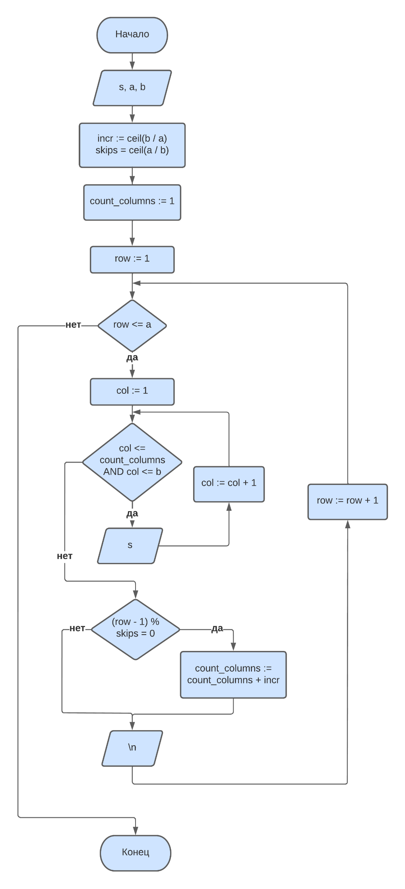

Рисунок 1 — Блок-схема программы

**Результат работы программы**

На рисунке 2 представлено окно ввода данных

Рисунок 2 — Окно ввода данных

На рисунке 3 представлена работа программы с данными из контрольного примера.

Рисунок 3 — Окно с выполненной программой

**Код программы**

#define _CRT_SECURE_NO_WARNINGS

#include <stdio.h>

#include <locale.h>

#include <math.h>

void main()

{

setlocale(LC_ALL, "RUS");

char s;

int a, b;

puts("Введите символ");

scanf("%c", &s);

puts("Введите значения катетов");

scanf("%d%d", &a, &b);

puts("\n");

int incr = ceil((double)b / a);

int skips = ceil((double)a / b);

int count_columns = 1;

for (int row = 1; row <= a; row++)

{

for (int col = 1; (col <= count_columns) && (col <= b); col++) printf("%c", s);

if ((row - 1) % skips == 0) count_columns += incr;

printf("\n");

}

}